１ 質量パーセント濃度について，次の問いに答えなさい。
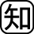⑴ 200gの水を入れたビーカーに砂糖を20g入れよくかき混ぜたところ，砂糖は水にとけて見えなくなりました。できた砂糖水の質量パーセント濃度は，何％ですか。四捨五入して小数第一位まで求めなさい。
（ ）
⑵ 質量パーセント濃度が15％の砂糖水を300gつくるには，水と砂糖を何gずつ用意すればよいですか。
水（ ）砂糖（ ）

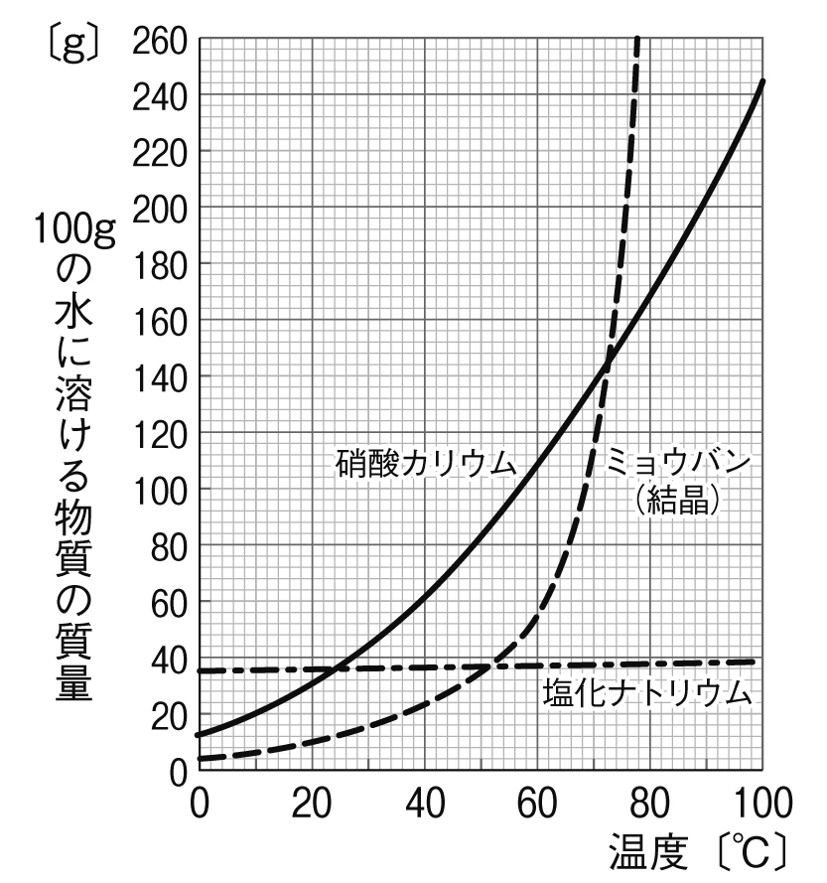２ 60℃で100gの水を入れたビーカーを3個用意し，それぞれのビーカーに硝酸カリウム，ミョウバン，塩化ナトリウムをとけるだけとかして水溶液をつくりました。グラフは，100gの水にとける物質の質量と温度との関係を表したものです。次の問いに答えなさい。
⑴ とけた物質の質量が最も多い水溶液は，どの物質をとかしたものですか。 （ ）
⑵ ⑴の水溶液の質量パーセント濃度は何％ですか。整数で求めなさい。 （ ）
⑶ それぞれの水溶液の温度を20℃まで冷やしました。
① とけきれなくなり，固体として出てくる物質の質量が最も多い水溶液は何をとかした水溶液ですか。 （ ）
② ①で出てきた固体の物質の質量は，およそ何gですか。
（ ）
③ それぞれの水溶液の質量パーセント濃度は，水が60℃のときと比べてどうなっていますか。簡潔に書きなさい。
（ ）
⑷ 次のア〜エは，ミョウバン，硝酸カリウム，塩化ナトリウム，硫酸銅の結晶です。それぞれの物質の結晶を選び，記号で答えなさい。
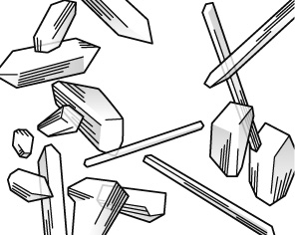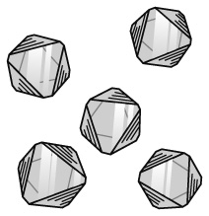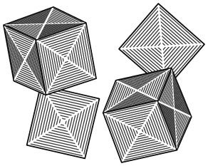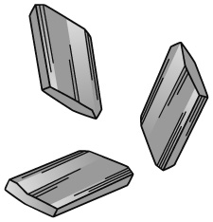 ア イ ウ エ

ミョウバン（ ）硝酸カリウム（ ）塩化ナトリウム（ ）硫酸銅（ ）

３ 図は，砂糖を水に入れた直後のようすを，砂糖のみ粒子で表したものです。この後，十分に時間がたち，砂糖が水に完全にとけたときのようすを図示しなさい。
